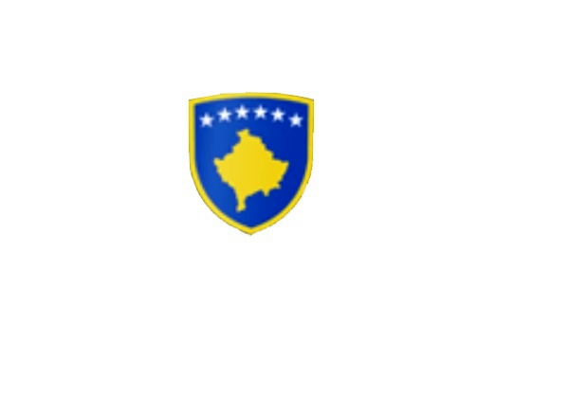

R E P U B L I K A E K O S O V Ë S 
KUVENDI I KOMUNËS NË MALISHEVË

_________________________________________________________________________________
Kuvendi i Komunës
Nr. 02/____
Datë: 23.10.2018

Mbështetur në nenin 44 paragrafi 6 të Ligjit nr.03/L-040 për Vetëqeverisjen Lokale në Republikën e Kosovës, nenin 3 paragrafi 1 pika 1.4, nenin 7 paragrafi 1,3 të Udhëzimit Administrativ (MAPL) nr.02/2015, për mbajtjen e mbledhjeve të Kuvendit të Komunës, nenin 15 të Rregullores nr.02/175 datë: 31.05.2017 për punën e Kuvendit, Komiteteve dhe Komisioneve të Komunës së Malishevës, në pajtim me Statutin e Komunës së Malishevës nr.01/871 të datës: 12.11.2008.

Kryesuesi i Kuvendit të Komunës së Malishevës me datë: 23/10/2018 :

T H Ë R R E T

Mbledhjen e -III- (tretë) urgjente të Kuvendit të Komunës së Malishevës për vitin 2018, e cila do të mbahet ditën e Mërkurë me datë: 24.10.2018, duke filluar nga ora 10:00.

Mbledhja do të mbahet në sallën e Kuvendit të Komunës.
Ftohet z/zj. ______________________________ që të marr pjesë në këtë mbledhje.
Për këtë mbledhje propozoj këtë,

R E N D I D I T E S

1. Shqyrtimi i shkresës së MAPL-së, nr.020-1138/3 datë:12.10.2018 në lidhje me:
a. Rishqyrtimin e Vendimit nr.02/382 datë:02.10.2018
b. Rishqyrtimin e Vendimit nr.02/383 datë:02.10.2018
2. Shqyrtimi dhe miratimi i Projekt-Buxhetit të Komunës së Malishevës nr.04/125 datë:
22.10.2018 për vitin 2019-2021 i propozuar nga Kryetari i Komunës së Malishevës z. Ragip Begaj.

Ardhja e juaj është e domosdoshme.
Malishevë Tetor - 2018
Kryesuesi i Kuvendit
Rrahim Morina
______________

